Ética de la IA
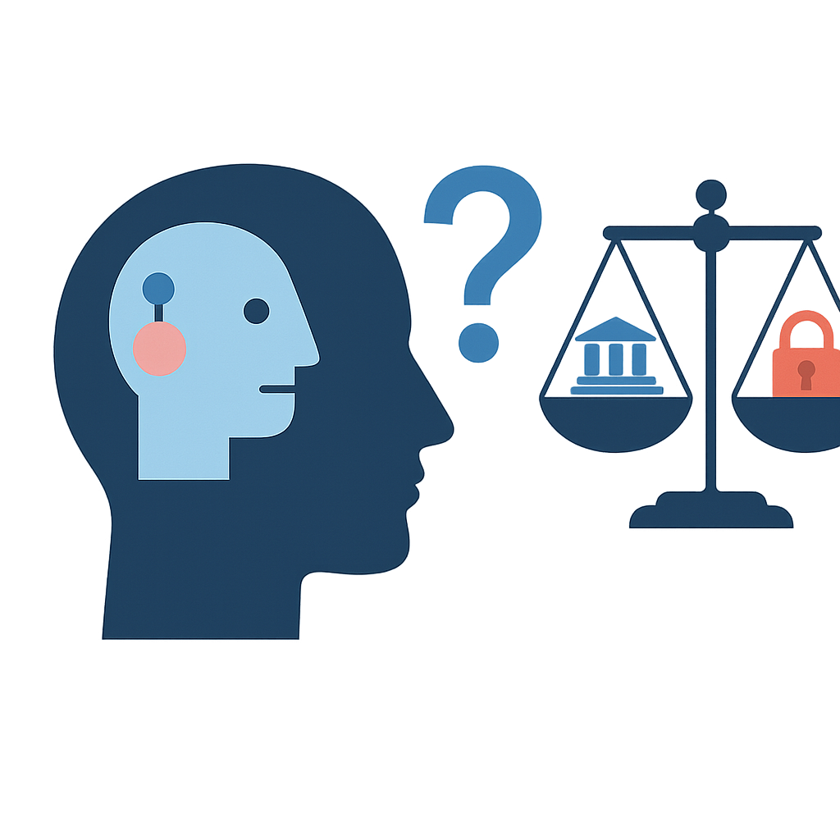
Instrucciones:
Esta ficha nos acompañará paso a paso en la reflexión sobre los dilemas éticos de la inteligencia artificial. El objetivo es que seamos capaces de reconocer los riesgos que plantea, analizarlos de manera crítica y transformarlos en medidas prácticas que favorezcan un uso justo, seguro y responsable de la IA en el ámbito profesional y personal.
Con esta actividad vamos a profundizar en el debate sobre la ética de la IA. Partiremos de un vídeo divulgativo para identificar los principales dilemas, analizaremos ejemplos reales y después, trabajando en equipo, actuaremos como un consejo asesor que debe proponer un conjunto de normas para un uso responsable de la IA. De este modo, pasaremos de la reflexión individual a la construcción colectiva de soluciones aplicables en contextos profesionales reales.

PASO 1: Vemos el vídeo introductorio y reflexionamos
En esta primera parte, vamos a visualizar el vídeo del Parlamento Europeo. Una vez hecho esto, vamos a contestar a las siguientes preguntas para tomarlas como referencia más tarde a la hora de concretar nuestra opinión.

Respondemos de forma breve y concreta:

- Dilemas éticos que aparecen en el vídeo:

- Ejemplos reales mencionados y nuestra opinión:
- Ejemplo 1: __________________ / Opinión: __________________
- Ejemplo 2: __________________ / Opinión: __________________

- En nuestro sector, ¿qué riesgos o dilemas podrían surgir con la IA?

PASO 2: Formamos el Consejo Asesor de Ética
Pasamos a trabajar en equipo. Nos organizamos en un “consejo” y vamos analizar tres dilemas éticos clave, reflejando los resultados en una tabla.
No basta con detectar dilemas, el objetivo final es buscar posibles soluciones. Usamos los principios éticos como marco (transparencia, equidad, privacidad…) y vamos a intentar traducir en medidas concretas, asignando responsables y plazos. De esta forma practicamos cómo aplicar la ética de forma operativa.

Dilema ético | Riesgo/Impacto | Ejemplo | Medidas a tomar

Como ejemplos, podemos tomar los que parecen en el vídeo o algunos que analicemos propios de nuestro sector.

PASO 3: Construimos el decálogo
Elaboramos un listado de 10 normas claras y realistas que servirían como guía en cualquier empresa. Escribir un decálogo fomenta la síntesis y nos obliga a expresar de forma breve y comprensible nuestras propuestas.

1.
2.
3.
4.
5.
6.
7.
8.
9.
10.

PASO 4: Puesta en común
Cada grupo comparte sus mejores ideas y entre toda la clase construimos un decálogo común. Este consenso colectivo nos permite comparar perspectivas, negociar prioridades y experimentar cómo se diseñan normas compartidas en un contexto real.

Por último, organizamos todo el trabajo (respuestas, tablas, decálogo) y lo guardamos en nuestro archivo LOG. Este registro no solo es la evidencia de la actividad, sino también un recurso útil para revisar aprendizajes y preparar futuras prácticas.

